### 背景

### 微纳光子学基础

### 时域有限差分法

### 智能算法基础

### SPPs器件与应用

### 高品质因子光学微腔

### 基于石墨烯的超材料器件

#### 7.1 前言

##### 7.1.1 超材料的背景与应用

超材料（Metamaterial）指的是无法从自然界直接获取的具有特性设计结构的人造材料，它们通常具有自然材料不具备的独特性质，例如最为常见的负折射率材料。得益于小于零的折射率，基于负折射率材料我们可以得到如异常折射、逆多普勒效应等超越自然材料的异常现象，这一部分的详细描述可以参考第二章第五节的基础介绍。

最早的光学超材料想法起源于1968年前苏联科学家Veselago提出的负介电常数和负磁导率的构想1。但受限于制备和实验条件，并未立即有许多研究支撑超材料的设计。直到上世纪末英国科学家Pendry提出利用周期性亚波长谐振结构实现负介电常数和负磁导率的方法2，超材料才在设计和实验领域开始了阶段性的发展。随后，美国杜克大学的Smith等人利用彭德里提出的周期性亚波长结构成功于2001年利用实验观测到了负折射率的结构3，从而在实际的制备角度证明了超材料这一套理论的可行性。超材料的独特物理性质很快引起了科学家们的重视，通过应用不同结构的超材料可以大大扩展现有的电磁器件的性能和用途。许多基于超材料的光学器件也在之后被大量设计和提出。

近年来，基于超材料的光子器件研究有了一些常见的应用场景。首先，基于超材料最初的基本特性负折射率效应，得益于此，我们可以得到使用自然材料无法达到的光学特性。一个比较直接的例子就是基于超材料结构的完美吸收器（Perfect Absorber）设计。自然界的材料无法做到对光接近100%的完美吸收效果，而研究者们通过设计亚波长的光学结构，就可以对某些频段的电磁波实现近似100%效率的吸收。这一领域也逐渐成为了超材料应用的基础分支之一。2008年， Landy等人设计的超材料结构由电环谐振器和割线层两部分组成，理论上可以在11.5GHz处得到接近96%的吸收率，实验上得到了超过88%，这一研究验证了基于超材料的完美吸收器的可行性4。2010年，同一大学的Liu等研究者又验证了超材料结构在红外波段实现完美吸收器的可行性。他们通过设计一种由金属十字形谐振器和接地层组成的超材料在实验中得到了在6.0μm波长处97%的吸收率5。更进一步，Li和Valentine利用超材料完美吸收器实现了了宽带和全向热电子光电探测器6。另一类常用的基于超材料的光子器件功能是彩虹捕获，具体的原理已在第五章有过详细介绍，简单来说就是利用超材料的临界点阻止特定频段的电磁波的传播。2007年， Tsakmakidis等研究者提出了利用一个负折射率锥形波导实现了低频分量与高频分量的分区域捕获。除此之外，超材料结构还可以用于模拟源自系统中的量子干涉效应，例如电磁诱导透明（Electromagnetically induced transparency, EIT）现象。由于其极高的品质因数和极强的色散，可以广泛应用于慢光和光传感领域。2008年，加州大学的Zhang等人提出了基于超材料实现的EIT等离子体类似物，他们使用两组亚波长尺寸的金属纳米条分别模拟明模式和暗模式，实现了可用于构建慢光的等离诱导透明（Plasmon Induced Transparency PIT）效应7。2011年，波士顿大学的Artar等人利用类似的多层结构实现了金属超材料中的多PIT效应8。除了实现自然材料不易得到的物理现象，超材料还可以用于获得之前无法实现的高性能器件。亚波长分辨率的成像需要高数值孔径的光学透镜，然而这种透镜一般需要较大的体积，而二维超材料的独特性质可以用于将这类传统光学器件小型化，基于超材料的特殊光学透镜又被称为“超透镜”。Pendry在2000年首次提出了“超透镜”的概念9。其中，平板超材料的介电常数和磁导率均被设置为-1。对于超材料一侧的点源，发出的光线经过负折射率材料前后在两处分界面发生两次负折射，超材料可以放大点光源激发的倏逝波，放大的幅度可以抵消在空气中的衰减量，这样传输波和倏逝波的光场就可以在超材料的另一侧同时参与成像。当然，实际上这种超透镜的模型在光频段，难以直接满足，故一般人们会使用复介电常数的金属薄膜结构来充当超透镜。而后，Zhang等人通过在PMMA和光刻胶之间放置银薄膜的方式在实验上实现了超透镜的构想10。银膜具有与PMMA和光刻胶相同绝对值的负介电常数，从而使得其上的表面等离子体激元模式的频率与倏逝波一致，借助倏逝波的增强，实现了超高成像分辨率。

##### 7.1.2 基于石墨烯的超材料研究进展

自2004年石墨烯第一次被成功制备以来，得益于其独特的色散特性、宽频带响应能力及外场可调等等优异功能，它已被广泛应用于各类光子器件的设计之中。在某些特定情况下，石墨烯也快成作为金属的替代物使用，尤其适合用于设计可调控超材料和表面等离激元（Surface Plasmon Polaritons，SPPs）光子器件。基于石墨烯超材料的光子器件可以用于调控光的透射、反射与吸收效果。石墨烯超材料的研究开始于红外波段。2010年，Papasimakis等人使用石墨烯结合频率选择超表面的结构，可以使等离子体相关共振频率下的透射谱产生频移11。这使得石墨烯还是作为附加材料，直接放置于其它超材料结构之上，如图7.1所示。2012年，Alaee基于石墨烯纳米条光栅获得完美吸收器12。其结构图如图7.1所示，这是一种典型的结构化石墨烯超材料，石墨烯纳米条光栅也被广泛应用于其他超材料应用的设计领域。除了基础的光栅结构，其他图案化的石墨烯结构也被用于超材料的设计之中，2012年，Fallahi使用由周期分布的图案化石墨烯超表面实现电磁波反射、吸收和极化的动态控制。应用图案化石墨烯的超材料除了直接进行周期化分布处理，还可以进行单元设计，这种设计常见于控制与波长相关的相移的超表面的案例。2015年，南开大学的Cheng等研究者使用由可周期性调整的图案化石墨烯纳米结构在红外波段实现了动态可调的异常折射效应13。类似的方案在近年来层出不穷，也有一些被用于可编码超表面的设计之中。

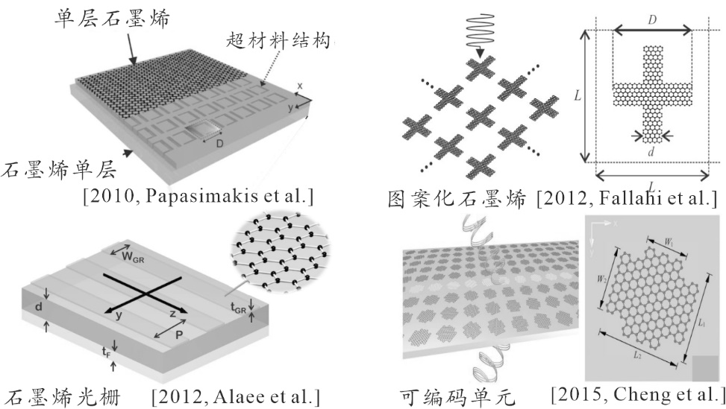

图7.1 不同类型的石墨烯超材料

除了被用于对折射、反射、极化进行调控等光信号处理领域的应用。石墨烯超材料还可以被用于光传感和光探测。由于石墨烯单层本征光吸收率很低，只有大约2.3%，一般为了提升光电探测的能力，研究者会针对基于石墨烯的微纳结构进行设计，以提升材料与入射光的耦合作用强度。如图7.2，2012年，Furchi使用二氧化硅和氮化硅交替的多层布拉格反射镜作为谐振腔，增强入射光在石墨烯单层处的吸收率，测得的光电流响应为21mA/W14。另一类比较热门的用于石墨烯电光响应的结构是基于石墨烯的表面等离子体共振结构。2011年，加州大学的Liu等人使用这种类型的材料，他们通过将球点状石墨烯单元与等离纳米结构耦合，得到了多色光电检测器，其光电流与外部量子效率提升高达1500%15。但是这类基于图形化石墨烯的电光探测器对材料的加工技术要求较高，同样我们可以利用光波导结构对光的约束性能来实现类似表面等离子体共振结构对光的局域增强功能。图7.2右图展示的就是一个典型的石墨烯硅光波导集成光电探测器，Gan等人基于这一结构在1450-1590nm波段实现了0.1A/W的光电响应。

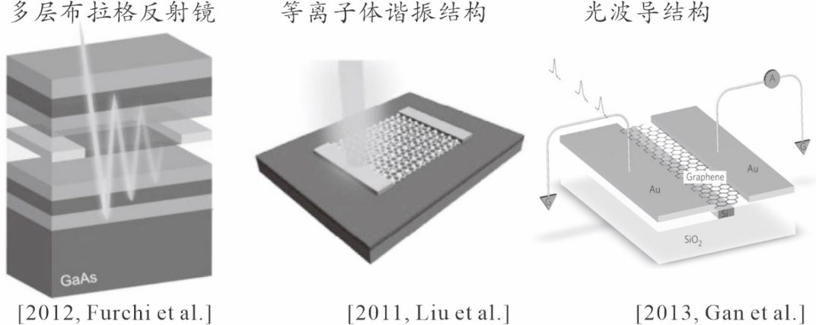

图7.2 基于不同结构的石墨烯超材料探测器

最开始人们研究超材料的关注点主要集中在超材料的负折射率特性带来的全新应用，最近研究者们开始逐渐将一部分精力转移到超材料的各向异性上，其中一类超材料就是具有双曲色散特性的各向异性超材料，它们的色散是由等效电或者磁张量决定的，这种超材料的介电常数或者磁导率中一个主分量与另外两个主分量符号相反。在中红外和太赫兹波段，双曲色散效应可以通过传统的非均匀材料得到，比如铋和硫酸三甘钛晶体16。电场沿着与三次对称轴平行以及垂直方向时，铋的SPPs频率是不同的。对于在这两个SPPs频率之间的频率（对应的波长范围为53-62μm），铋会表现为双曲色散的介质特性。自然的石墨在紫外区域也具有出双曲色散17。然而，碳原子的π轨道在临近的石墨烯平面有很强的重叠，这会影响电子带结构，同时产生较大的非辐射损耗。直到2012年，真正的基于石墨烯的双曲色散才被Wang等人从原理上提出来18，该结构中石墨烯层被电介质平板分离开，他证实了SPP波在传输过程中会出现负折射现象。随后，Iorsh等人研究了电介质/石墨烯多层结构的双曲色散特性19，并指出只需要通过调节外加电压，该结构的色散可以从传统材料的椭圆形变为双曲形色散，而且它表现出强烈的Purcell效应，这可以推动半导体器件中THz波的发射。

本节将分别以双曲色散超材料实现远场超分辨成像和石墨烯超材料对硅波导中的偏振态的调控两个应用为例讲解石墨烯超材料在新型微纳光子器件设计中的重要作用。除此之外，于第五章介绍的SPPs光子器件相似，石墨烯超材料也可以应用智能算法进行优化和设计。由于石墨烯独特的可调谐性，这里应用的设计方案不仅可以对结构参数进行设计也可以在材料特性的角度进行动态调整。我们将在最后一节对不同设计角度的石墨烯超材料设计方案进行举例讲解。

#### 双曲色散超材料实现远场超分辨成像

自2000Pendry提出“超透镜”的概念后，不断有基于超材料结构的光学透镜方案被提出。当然最初被应用的Pendry超透镜结构存在一些问题：物体和成为位置必须在超表面的近场区域、只能完成相同大小的成像。为了解决这些问题，Jacob和Salandrino两个研究组分别提出了基于金属-电介质多层结构超材料的光学双曲透镜（Optical Hyperlens），提出的超透镜结构如图7.3所示。它们具有双曲色散曲线，能够支持倏逝波的传输。当倏逝波进入这种各向异性材料中，由于满足角动量守恒，大的横向波矢在向外传输的过程中逐渐被压缩，最终放大像被投射到各向异性介质外的远场。显然，金属的使用将限制双曲透镜工作在特定的波长，该工作波长由电介质和金属层的占空比决定，因为金属一旦制作好，它的光学性质就无法改变。到目前为止，红外或者太赫兹波段的双曲透镜只能由金属纳米线构成，而不是交替的金属/电介质多层结构。因为相对于电介质来说，红外或者太赫兹波段的金属通常有很大的介电常数，所以要形成基于金属/电介质多层的双曲色散曲线仍然是挑战。

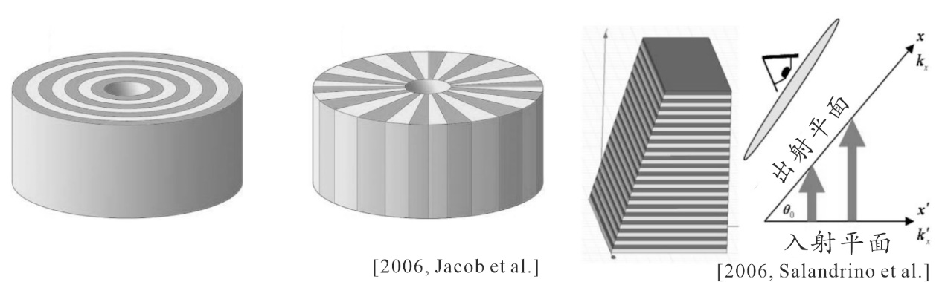

图7.3 实现多层结构双曲超透镜的两种方案示意图

然而因为金属的光学性质不易改变，一旦超透镜制作好后，透镜只能工作在特定的波长。且到目前为止，红外或者太赫兹波段的双曲透镜只能由金属纳米线构成，而不是交替的金属/电介质多层结构。因为相对于电介质来说，红外或者太赫兹波段的金属通常有很大的电介常数，所以要形成基于金属/电介质多层的双曲色散曲线仍然是挑战。

基于石墨烯超材料的双曲色散透镜就不会有这类问题，与金属不同，石墨烯材料的光学响应有表面电导率表征，可以通过门控电压或掺杂来改变。考虑到石墨烯的介电常数可以通过外加调节的方法改变为负值，双曲透镜的结构由交替的石墨烯/电介质层组成，它可以在中红外波段实现远场超分辨成像。为了得到满足*εr*<0和*εθ*>0条件的双曲色散曲线，需要将电介质层的厚度设定得可与石墨烯的厚度相比拟，这样的结构才能够支持倏逝波的传输。又由于石墨烯的介电常数具有灵活的可调性，所以该双曲透镜能够工作在较宽的频带范围。在下面的第一小节，我们将简单介绍基于交替的石墨烯/电介质多层结构的远场超分辨成像的工作原理。而后分别介绍基于石墨烯超材料的三角形和圆柱形双曲透镜并验证它们的成像功能。

##### 7.2.1 双曲透镜的原理

在圆柱坐标系中，电磁波的波矢可以被分解为径向和切向分量：



其中*k*θ和*k*r分别是切向和径向的波矢，*ε*θ和*ε*r分别是沿着切向和径向的等效介电常数。当*ε*θ和*ε*r的符号相反是，此方程将描述一个渐进线为*k*r=±|*ε*θ/*ε*r|1/2*k*θ的双曲线。双曲线形色散与椭圆形色散曲线的相比有一个很大的优势，它可以支持由倏逝波携带的高频分量的电磁场的传输，这有助于实现远场的超分辨成像。为了得到不失真的图像，超透镜结构被需要设计以得到非常平坦的双曲线型色散曲线，这样就可以确保所有的光波都沿着径向方向传输，即切向的等效介电常数趋近于零。换句话说，这种超透镜可以将任意平面的场分布逐点地传输到任意其它平面同时不发生失真。考虑到一般的金属和电介质材料分别是负数和正数，即可以通过设计一种交替的金属、电介质多层结构得到这种各向异性材料。如果此结构的每次厚度都远小于工作波长时，此多层接轨的介电常数张量可以用以下方程描述：



其中*a1*、*a2*分别代表纵向金属和电介质层的占比，它们之和为1，*ε1*、*ε2*分别是金属和电介质的介电常数。

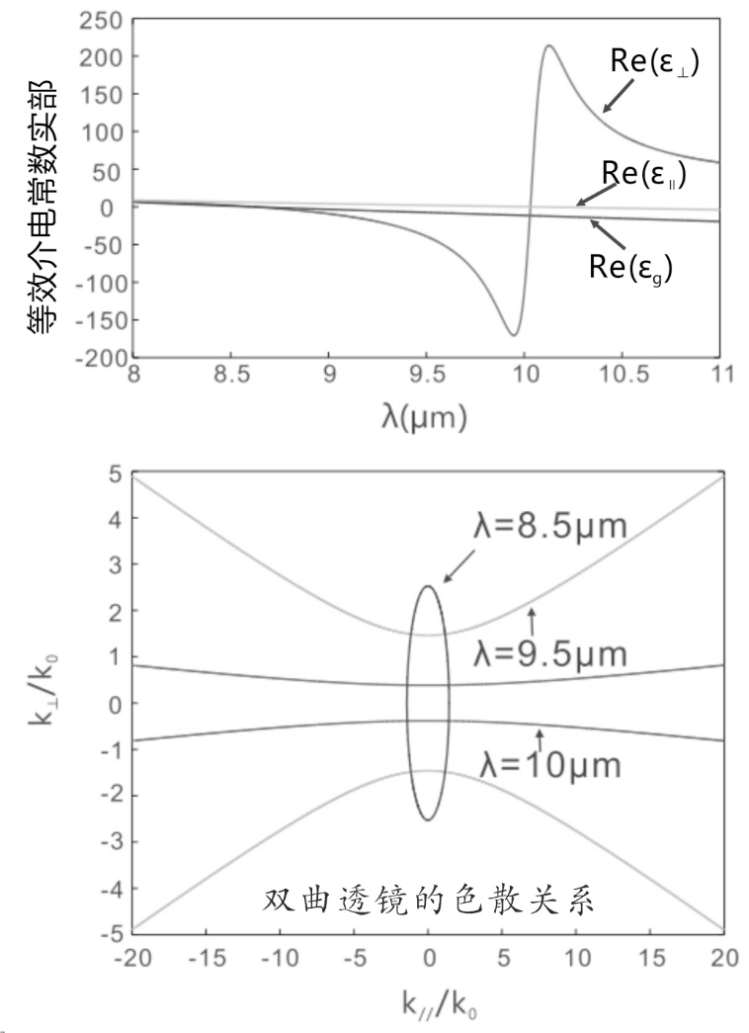

图7.4 石墨烯单层及多层交替结构的等效介电常数与双曲透镜的色散关系

如上文所述，为了得到不失真的双曲透镜，结构的等效介电常数需要满足：*ε*∥>0, *ε*∥→0, *ε*⊥<0。由（7.1.2）可知，此条件可以等效于：*ε*1<0, *ε*2>0, *a*1*ε*1+*a*2*ε*2→0。在紫外和可见光波段，银是一个比较合适的金属层材料。但是在红外波段，金属的介电常数比较大而且透射损耗较高。而石墨烯材料可以通过外加电场偏压调制的方式将介电常数调整到合适的大小。具体而言，此结构可以使用分栅结构给每层石墨烯世家相同的偏置电压，并通过改变偏置电压来调节石墨烯的化学势*μc*。石墨烯的介电常数与化学势的关系可以由（2.2.24）计算得到。下面来分析理论上基于此石墨烯-电介质多层结构的双曲透镜的超分辨成像效果。我们选择硅材料作为电介质层的材料，它的相对介电常数为*εd*=11.7，依据式（2.2.24）和（7.2.2）可以绘制单独的石墨烯层（*ε*g）和石墨烯-电介质多层结构的径向（*ε*∥）和切向（*ε*⊥）等效介电常数的实部与波长的关系，如图7.4所示。当波长*λ*从8μm变化到11μm时，石墨烯等效介电常数的实部从正值变化为负值，此时*μc*=0.087eV。具体的结构中石墨烯层与电介质层的厚度均被设置为1nm，即式（7.2.2）中*a1*=*a2*=0.5。值得一提的是，由于场屏蔽效应，1nm厚的硅层的介电常数不同于体材料的硅。所以，要维持石墨烯-硅多层结构实现远场超分辨成像的能力，需要调整石墨烯的介电常数与薄电介质层相互匹配。除此之外，还有一种方法，我们可以用厚度较大的硅层，它的介电常数与体材料的近似相等。在这种情况下，我们可以通过改变*μc*来改变石墨烯的等效介电常数，使它满足*ε*∥>0、*ε*∥→0以及*ε*⊥<0的条件。

如图7.4下图所示，当*λ*=8.5μm时，超透镜的色散曲线为椭圆形。增大工作波长，色散曲线将变为双曲线。当*λ*=9.5μm和10μm时，色散曲线已经变为为双曲线，这时可以支持倏逝波的传输。尽管这层状结构超透镜可以同时在这两个波长实现远场超分辨成像，但是波长*λ*=10 μm的情况更适合用来无失真的成像，因为此波长下它具有更加平坦的色散曲线。

##### 7.2.2 三角形双曲透镜

首先研究的是一个三角形石墨烯-电介质交替多层结构的超透镜，其结构如图7.5所示，层状结构具有一个斜切的顶部，并在底部具有一个金属薄层，薄层上开有两个10nm宽的狭缝，狭缝间距d=3.3μm、，用于验证超透镜的远场超分辨性能。需要特别说明的是，当石墨烯与大部分材料接触时，石墨烯独特的性质会急剧退化。也就是说，硅层可以改变石墨烯的电子性质。因此，在实际的制作中需要在超透镜电介质层中加入不会影响石墨烯电子性质的其它材料，例如二氧化铪等。入射光源的振幅比设置为1:7.16，图7.5展示了此时的入射平面磁场|H|2分布，石墨烯化学势*μc*设置为0.087 eV，入射光波沿着垂直于多层结构的方向传输。三角形双曲透镜结构的底角*θ*分别被设置为50°、60°和70°，它们倾斜表面的磁场强度分布情况在被分别展示在图7.5中。结构两个狭缝中的入射光源的振幅不相等，这确保了在*θ*=50°的结构可以在倾斜表面得到两个光强相等的成像点。需要说明的是，通过倾斜输出平面的转换，像间隔*D*将变为*d*/cos*θ*，显然，我们可以通过调节底角来获得合适的放大率。通过计算可以得到的两个在倾斜面输出光束的间隔，和入射光波长的关系分别是*λ*/1.95（*θ*=50°）、*λ*/1.52（*θ*=60°）、*λ*/1.04（*θ*=70°），这比衍射极限要大很多。显然，更大*θ*的将带来更大的放大率。在实际的实验中，远场区域的强度分布能够用传统光学显微镜探测，然而三角形的双曲透镜从不同点光源到像平面的光路径长度不同，因此不同光束的损耗不相同，这将带来成像强度的变化，进一步会导致像的失真。这个问题需要通过设计其他形状的双曲透镜的方法来避免，比如圆柱形交替石墨烯-电介质多层结构。

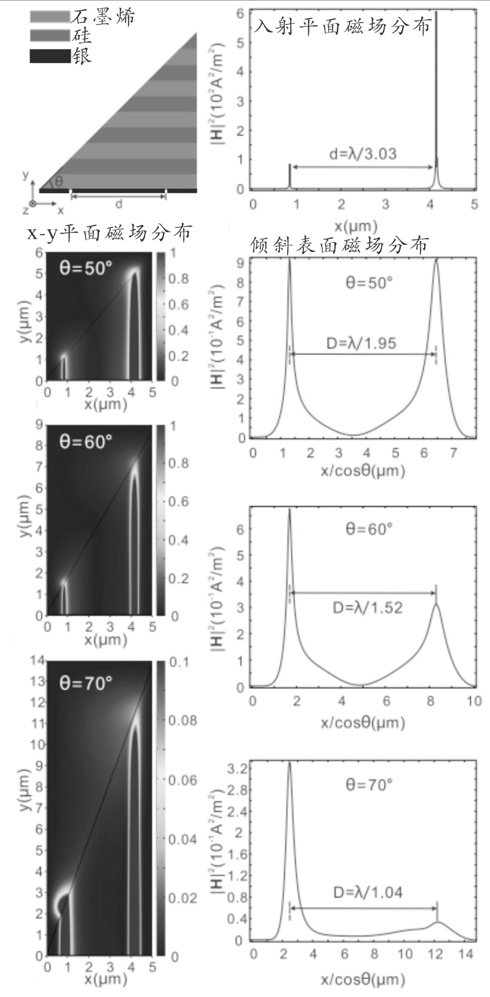

图7.5 不同底角的三角形双曲透镜的成像效果对比

##### 7.2.3 圆柱形双曲透镜

除了基础的三角形，也有许多多层结构双曲透镜的设计方案采用了圆柱形。显然，圆柱形的双曲透镜种不同的光束传输距离相同，可以解决三角形双曲透镜由光路径差异引起的失真问题。除此之外，通过改变输入输出面的半径，还可以修改圆柱形双曲透镜的像放大率，这使得成像可以获得远小于衍射极限的细节信息。图7.6展示了圆柱形双曲透镜的截面结构图，其内表面覆盖有一层薄薄的金属银，并在其上开有两个宽度为50nm间隔*d*=1μm的狭缝。圆柱内径为*r*=1μm，交替多层结构厚度为*t*，可以得到输出光束的间距为：*D*=*d*(*r+t*)/*r*。当入射平面波时，输出面上两个像点的场强是相等的，因此能在远场区域得到不失真的放大像。如图7.7所示，当平面波入射时，从两个狭缝中进入的光将沿着垂直与多层结构的方向传播，然后再输出面形成两个像点，改变多层结构的厚度*t*可以有效的输出光的强度。

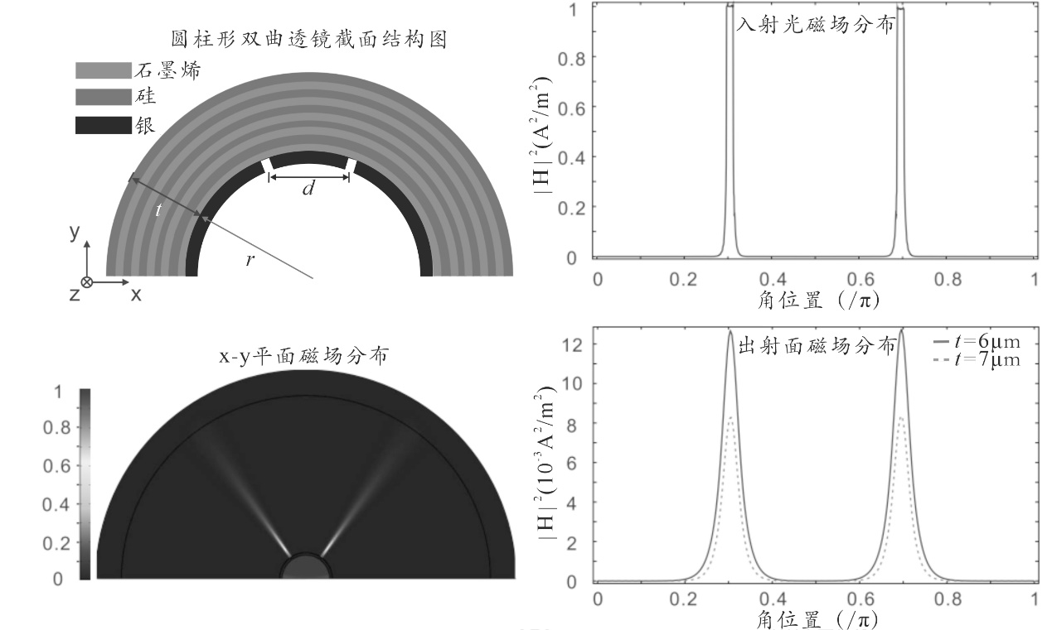

图7.6 圆柱形双曲透镜结构图及入射出射平面磁场分布情况

下面考虑一些影响圆柱性双曲透镜成像效果的因素。首先，如果径向介电常数无法满足条件，*ε*∥→0的条件，经过狭缝的光虽然仍会沿着径向传输，但是会出现强烈的发散，传输光束之间会发生相互作用，从而使得成像效果变差。图7.7展示了t=6μm，不同波长入射光对应的x-y平面磁场分布情况，可以发现，如果波长的设置使得Re(*ε*∥)不再趋近于0处，入射光束发生发散，并相互干扰。这是适当减小Re(*ε*∥)就可以使得光束收揽，成像效果慢慢变好。发散光束之间的干扰带来的相差可以通过引入光调制的概念进行评估。我们定义光调制为出射表面鞍处的场强（*I2*）和峰处的场强（*I1*）之比。如图7.7右图所示，光调制随波长的变化情况与同波长的色散双曲线的渐进线斜率（Re(*ε*∥)/ Re(*ε*⊥)）放置在同一张图中。我们将多层结构厚度固定在*t*=6μm，石墨烯化学势设置为*μc*=0.087eV。可以发现光调制首先随着渐近线斜率的降低而降低，在*λ*=9.85 μm后，色散曲线趋近平坦的时候，渐进线斜率也趋近于零，这时成像质量最佳。

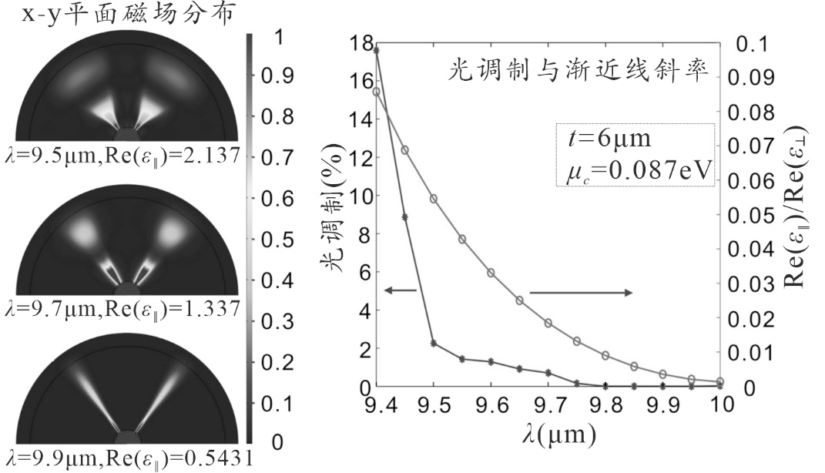

图7.7 入射波长对双曲透镜成像效果的影响

基于交替金属-电介质多层结构的双曲透镜一般只能在很窄的带宽范围内工作，其中心频率将由金属和电介质的厚度之比决定。这使得金属-电介质多层结构一旦制作完成，其工作频段就难以调整。石墨烯的优势就在于此，通过外加电场可以对石墨烯的介电常数进行动态调节，使得一个结构可以支持多种色散曲线。下面我们来讨论一下石墨烯-电介质多层结构双曲透镜的这一特殊性质。如图7.8所示，我们绘制了在*λ*=9.5 μm时，径向和切向介电常数的实部与石墨烯*μc*的关系曲线。变化规律可以大体分为三个部分，当*μc*∝[0eV,0.07861eV]∩[0.09311 eV,0.09316 eV]时，Re(*ε*∥)和Re(*ε*⊥)都是正值，对应椭圆形色散曲线。然而，需要注意的是，其不能支持倏逝波的传输。当*μc*∝(0.07861 eV,0.09311 eV]时，Re(*ε*∥)>0、Re(*ε*⊥)<0，可以支持倏逝波传输，从而形成双曲透镜。当*μc*∝(0.09316 eV,0.12 eV]时，Re(*ε*∥)<0、Re(*ε*⊥)>0，双曲色散曲线类似于采用了较厚的电介质层的石墨烯/电介质多层结构。显然，此时的结构无法将两个沿层状结构切向放置的受衍射限制的点光源进行分离。

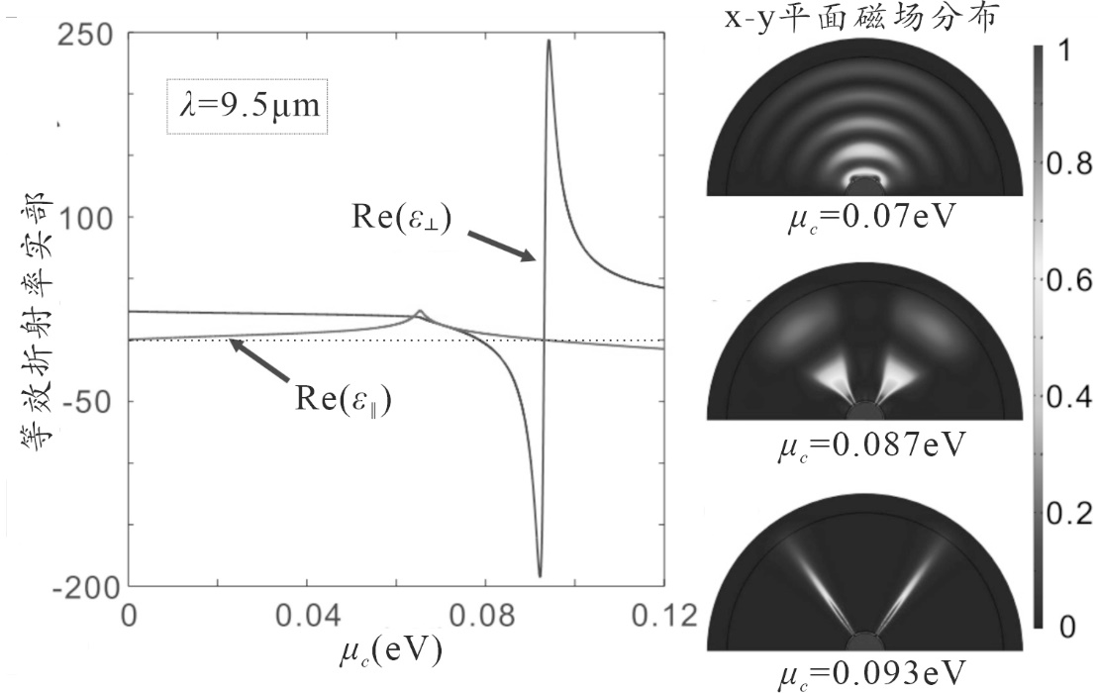

图7.8 不同*μc*下的Re(*ε*∥)和Re(*ε*⊥)以及成像效果

因此，一个设计好的双曲透镜，对于不同的入射光波长，我们可以通过选择更合适的*μc*来满足双曲透镜不失真的条件：*ε*∥>0、*ε*∥→0和*ε*⊥<0。如图7.9，入射波长分别设置为：9.2μm、10.2μm、11.2μm和12.2μm，对应的石墨烯层的*μc*分别被可以被调整到0.0965eV、0.085eV、0.075eV和0.067eV便可以在不同*λ*下实现效果不错的远场超分辨成像。

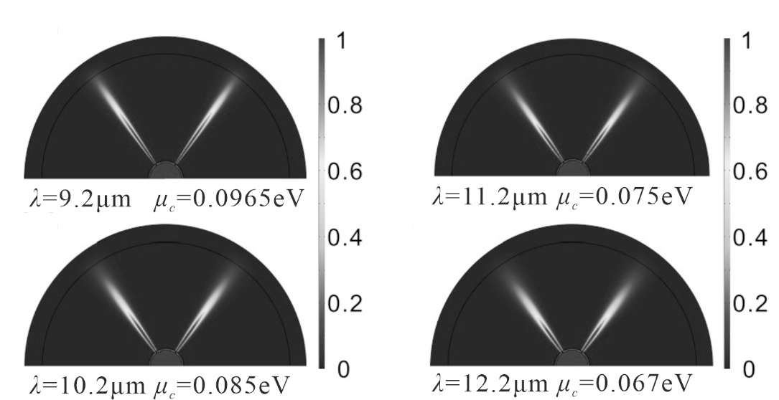

图7.9 不同*λ*下通过设置*μc*实现的较理想远场超分辨成像效果

最后，我们讨论一下这类石墨烯-电介质交替多层结构在实际制作中的工艺难度。一般地，单层石墨烯制备可以采用机械剥离法、化学气相沉积法（Chemical Vapor Deposition, CVD）、分子束外延法、高能束流诱导法等。对于石墨烯多层结构，已有基于机械形变得到的折叠石墨烯层和通过CVD生长的到10-20nm后的多层石墨烯等方案被提出20, 21。此外，还可以三维石墨烯合成物具有相当高的灵活性，可以在不破损的情况下弯曲、拉伸、扭转，并保持二维石墨烯的光学特性。在制作石墨烯-硅接替多层双曲透镜时，可以首先通过沉积技术获得金属银薄层，而后通过过率液相剥离得到石墨烯单层，随后使用等离子增强化学气相沉积（Plasma-enhanced Chemical Vapor Deposition, PECVD）生长硅层，反复执行上面两步就可以的到交替多层双曲透镜结构。目前，已经有报道将两层石墨烯依次转移到电介质上的实验22，此外，在实际制作多层结构时，需要考虑PECVD高温可能对材料性能的影响，通过调整工艺步骤，最大限度减小由高温带来的材料性能的改变。

#### 超材料对硅基偏振态的控制

在接入光子器件领域，得益于绝缘[衬底](https://baike.baidu.com/item/%E8%A1%AC%E5%BA%95/5853489" \t "_blank)上的硅（Sillicon-On-Insulator, SOI）的波导结构具有高折射率差且与已较为成熟的CMOS工艺可以兼容。虽然硅和周围包层中的高折射率对比度有助于高紧凑光器件起的构建，然而，SOI波导的较强的模式双折射效应会使得其中的光偏振控制十分困难。为了解决这一问题，一般可以利用由偏振控制器件构成的偏振多样系统来构建偏振不依赖的器件，例如有偏振旋转器（Polarization Rotator，PR）和偏振分束器（Polarization Beam Splitter，PBS）构成的偏振分集电路。PR可以将输入光束的偏振旋转90°，PBS可以将一束有两个相交（通常为正交）偏振态的输入光分为两部分输出。PR尤其旋转偏振的原理可以大致分为三类：基于模式演化的PR、基于模式间能量耦合的PR和基于倾斜光轴波导的PR。同样地，也有很多种类型的基于SOI波导的PBS器件方案被提出，例如光栅PBS23、基于模式演化的PBS24、双折射率晶体PBS25等。光栅PBS通常由单层金属或者电解质光栅结构组成，它们的工作波段一般较宽，但消光比较低。基于模式演化的PBS可以得到更高的消光比，但一般器件尺寸较大，不利于SOI平台高密度的光子接入。另外，也可以通过构建不对称的定向耦合器（Asymmetrical Directional Coupler，ADC）的方式构建超紧凑的PBS。但是一般这类的PBS的工作带宽较窄且具有教较高的制作工艺要求。由于一般其它基于SOI技术的光子器件只能传到特定偏振态的光，这使得可以管理偏振态的光子器件现得十分重要。将PBS和PR相结合的偏振分束器和旋转器（Polarization Splitter and Rotator， PSR）技术，就可以实现该目的。使用定向耦合器将输入光束的偏振态转换为正交偏振态。同时，由于在定向耦合器的区域中没有耦合发生，因此输入光束的正交偏振状态几乎不受影响并通过输入波导输出。

当石墨烯超材料参与到硅波导设计之后，石墨烯将对不同极化状态的硅波导的模式特性产生不同的影响，从而解决基于硅波导的光子器件的强极化依赖性。基于石墨烯的新型PR、PBS被相继引入研究之中，它们可以同时满足较宽的工作带宽和较小的器件尺寸。本章我们将分别介绍石墨烯超材料对硅波导中的偏振态施加的影响、加入石墨烯超材料的硅波导PR、PBStamen 在处理偏振态时的表现。

##### 石墨烯超材料对硅波导中偏振态的影响

如前文所说，利用ADC可以构建出结构较为紧密的PSR器件。一般地，ADC器件可以通过以下方法进行构建：利用两个宽度不同或高度不同的耦合波导或者利用两个类型不同的耦合波导，例如2016年Dai等人基于ADC和多模式干涉器构建了紧凑的PSR26；2013年，Guan使用硅材料全电介质波导结合金属SPPs波导设计了宽带的PBS27。如图7.10所示，通过优化ADC结构的结构参数可以是其中一个偏振态满足相位匹配条件，该偏振态的光能在构成ADC的两个波导中实现完全的交叉耦合。与此同时，对于另一个正交的偏振态来说，由于它在两个波导中的相位严重不匹配，所以它几乎不会出现交叉耦合现象。

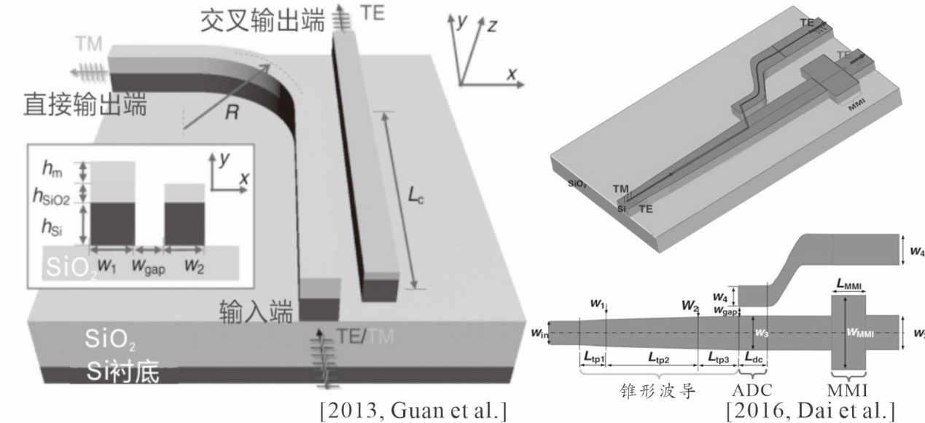

图7.10 基于ADC的PBS设计方案

石墨烯材料具有突出的电学和光学特性，在被提出和实验制备之后，它也被相继应用到了各类光子器件的设计之中。得益于石墨烯引起的强点吸收和电折射率效应，基于石墨烯超材料的SOI调制器可以工作在更宽的频段长并保持较小的器件尺寸。通过将石墨烯嵌入到硅波导同样可以得到性能更优秀的PSR，他将具有更大的消光比（Extinction Ratio，ER）、超低的插入损耗（Insertion Loss，IL）以及超紧凑的尺寸。

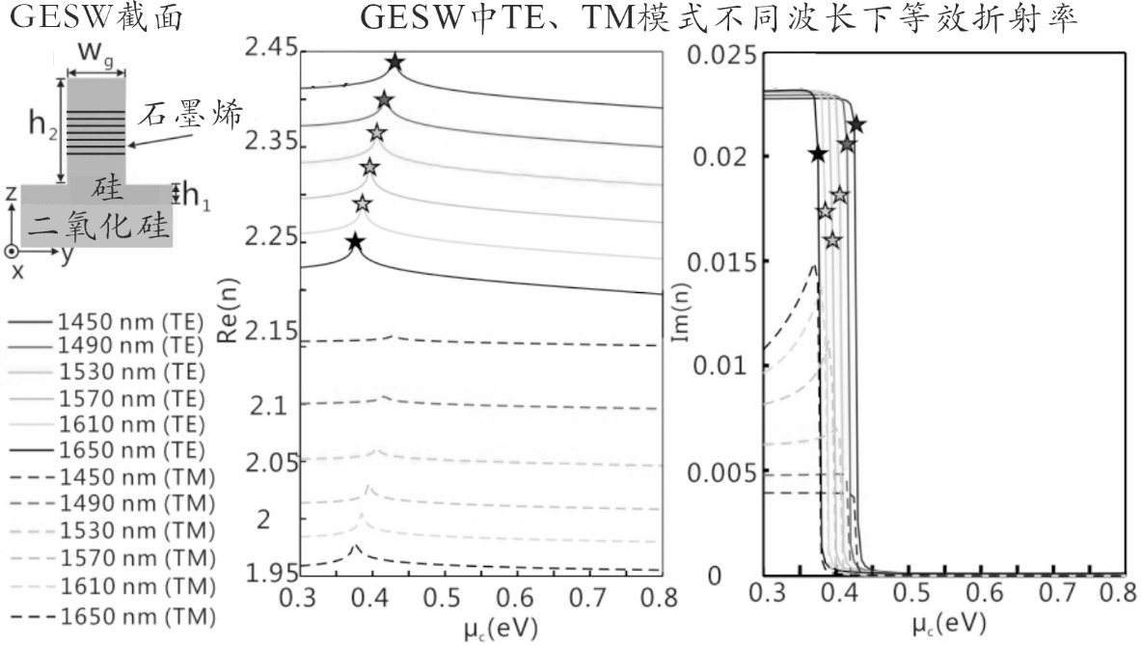

图7.11 GESW截面示意图及其内TE、TM模式特性

石墨烯嵌入硅波导（Graphene Embedded Silicon Waveguide，GESW）的构建方式如图7.11所示，电介质波导材料选择二氧化硅，石墨烯的化学势可以有第二章给出的（2.2.24）Kubo方程计算得到。在此，石墨烯片被视为各向异性材料，垂直于石墨烯表面方向的介电常数*εg,*⊥与石墨材料相同为2.5，沿石墨烯表面的介电常数*ε*∥可以简化为：



其中*η0*（≈377Ω）和*k0*分别是空气中的阻抗和波矢，而*dg*（= 0.34 nm）是石墨烯的厚度。改变石墨烯的化学势*μc*可以有效地改变波导特性， GESW的有效折射率实部和虚部随*μc*的变化趋势如图7.11所示。其中TE模式下Re(n)值峰值处用星号作出了标记，在虚部的变化趋势图中也在同一*μc*上的相应虚部值作了标记。可以发现石墨烯*μc*对TE模式的影响要比TM模式的更强。例如，TE模式的Re(n) 在1450 nm处的最大值和最小值之差为0.057，而TM模式的Re(n)仅为0.024。值得注意的是，由于石墨烯的电导率在*μc*= 0.4 eV附近发生急剧变化， TE和TM模式的等效折射率实部均呈现尖峰。

##### 超材料辅助的偏振旋转器

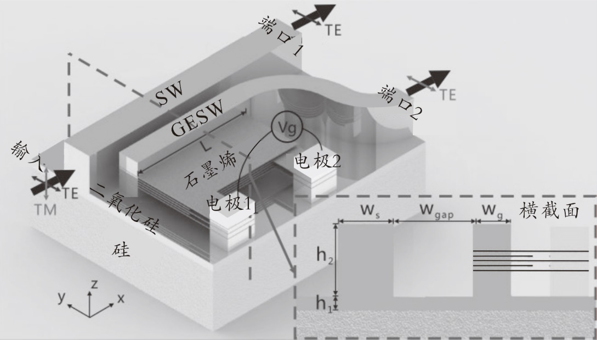

图7.12 基于石墨烯超材料的PSR结构示意图

基于石墨烯超材料的PR示意图如图7.12所示，其核心的ADC部分由一个硅波导（Silicon Waveguide，SW）和一个GESW构成。两个波导之间的间隙宽度*wgap*=150nm，由上一小节可知，GESW中插入的石墨烯可以有效地改变TE、TM模式的模式特征。GESW的输出通过S波导导出，石墨烯的化学式调节通过另一侧的两个电极。考虑到硅波导中传输的TE模场的基本模式在波导中心处的场强最强，所以石墨烯层插入到了硅波导的核心处，以最大化石墨烯与波导中模场的相互作用。GESW中插入的石墨烯层，从上而下，奇数层与插入金属电极1 ，偶数层插入电极2，在与金属电极接触的石墨烯层之间将形成电容器效应，我们可以通过调整电极上的偏置电压来控制对应石墨烯层的化学势*μc*。石墨烯*μc*与栅极电压的关系为：



其中*VDirac*可被近似为0，*εd*是电介质波导的介电常数，*hd*相邻石墨烯层间隙。为了实现PR的功能，即实现硅波导中的TE模式和TM模式之间的高效转换，需要实现相位匹配条件。由上一小节的分析可知，通过调节石墨烯化学势，可以使GESW中的TE模式特性比TM模式特性有更大的变化。因此在GESW传输TE模式，在SW中传输TM模式更容易满足相位匹配条件，可以得到更大的工作带宽。基于此结构，可以通过优化SW和GESW的宽度（*Ws*、*Wg*）和耦合区域长度（*L*），实现将SW输入的TM模式有效的转换成GESW中的TE模式的功能。

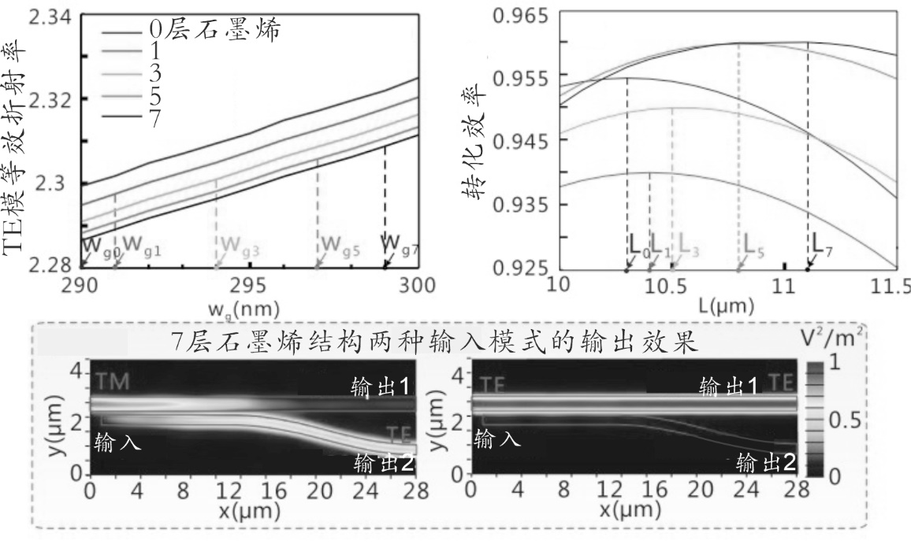

图7.13 具有不同石墨烯层数的石墨烯超材料辅助PR转换效率

接下来分析在波长*λ*=1550nm下此器件的性能优化。首先计算GESW波导中的有效折射率与石墨烯层数以及GESW宽度*Wg*的依赖关系。石墨烯的化学势设置为0.5eV，波导间隙*Wgap*=150nm，GESW中硅层的总厚度设置为210 nm。GESW的高度*h2*随着石墨烯数量的增加而增加。为了使两个波导具有相同的高度，SW的高度也相应增加。以上条件下，GESW中TE模式的等效折射率变化规律如图7.13所示。可以发现GESW中的TE模式等效折射率会随着石墨烯层数的增多而减小，换句话说，更多的石墨烯层可以使得TE的模式特性变化更大，但是同时顶层和第曾石墨烯之间的模场相互作用强度会变小。最终，我们选择使用0、1、3、5、7五种石墨烯层数对比器件性能，对于不同的层数选择我们分别优化对应的GESW宽度*wg*，以满足相位匹配条件，相应的结果如图7.13左上图所示。优化耦合长度*L*获得这五种情况的最大转换效率如7.13右上图所示。选取拥有7层石墨烯的结构作为验证实例，如图7.13下图所示，当输入光为TM模式时，输出光将在GESW中转化为TE模式，并从输出端口2输出；而如果属入模式为TE模式，则基本不会受到GESW的影响，直接从端口1输出。

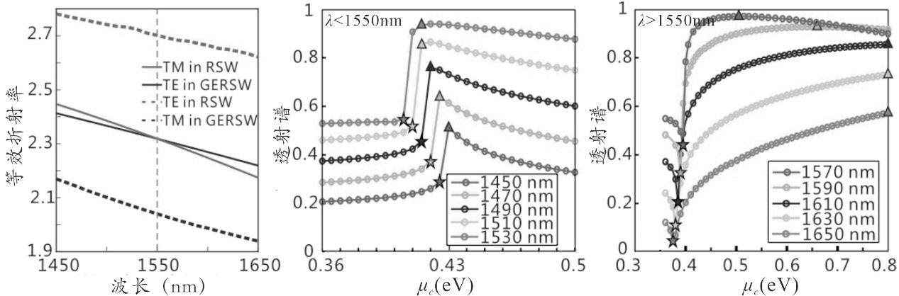

图7.14 石墨烯*μc*对波导透过率的影响

石墨烯的最大优势之一在于可通过偏置电压调整的化学势，所以进一步研究*μc*对器件性能的影响。以具有七层嵌入式石墨烯的结构为例进行研究。其余结构参数均与上文设置相同。如图7.14的左上图所示，对于TE模式输入，SW中的TE模式与GERSW中的TE和TM模式之间明显的相位不匹配可防止光从SW传输到GESW，这也同时印证了图7.13下图中给出的结果。从图7.14中还可以看出，减小工作波长将使GESW中TE模式的等效折射率小于SW中TM模式的等效折射率。因此，在同一波长下，转换效率的变化趋势随*μc*的变化会发生突变。换句话说，我们可以通过调节石墨烯的*μc*来调节GESW中TE模式的等效折射率，以使相匹配条件得到充分满足，从而可以有效地扩展器件的操作带宽。在*λ*<1550 nm的情况下，通过将*μc*从三角形标记位置调整到星形标记位置，可以使GESW中TE模式的等效折射率接近于SW中的TM模式。但是，这会显着增加的传播损耗，即透过率明显降低。图中的三角形标记位置可以实现了转换后的TE模式的最大透射率。在*λ*> 1550 nm的情况下，当*λ*= 1570和1590 nm的*μc*<0.8 eV时，可以实现最大透射率，而在λ= 1610、1630和1650 nm的情况下，*μc*=0.8 eV时，最大透射发生。值得一提的是，如果使用更高的石墨烯载流子密度，则可以进一步提高器件的透射率。图7.15展示了不同波长对应的最佳*μc*与相应的偏置电压。可以发现与0.4-0.8 eV的*μc*相对应的*Vg*低于11.7 V，这与基于石墨烯的SOI调制器中的*Vg*相当。为了衡量器件性能，我们定义模式转换效率：



端口间的串扰定义为：



如图7.15中右两图，在优化PSR的化学势之后，CETM-TE的带宽（> -0.5 dB）从58 nm扩展到（1533–1591 nm）至86 nm（1516–1602 nm），而串扰XTTE和XTTM在需要的波长范围内已有显着改善。无论使用何种石墨烯的化学势，CETE-TE在整个研究的谱带上均保持小于-0.02 dB，这可以归因于：由于相位不匹配，TE模式通过ADC的影响很小。从中右两图可以发现优化*μc*后，与在*μc*= 0.5 eV时相比器件性能可以得到显著改善。

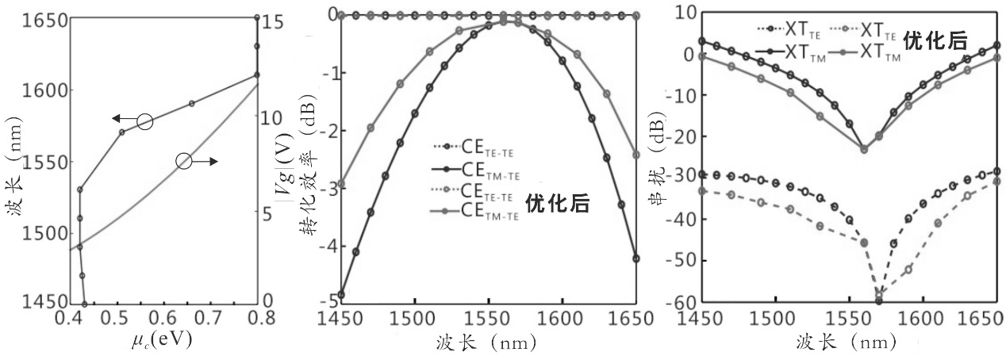

图7.15 优化器件中石墨烯*μc*对器件性能的提升效果

##### 超材料辅助的偏振分束器

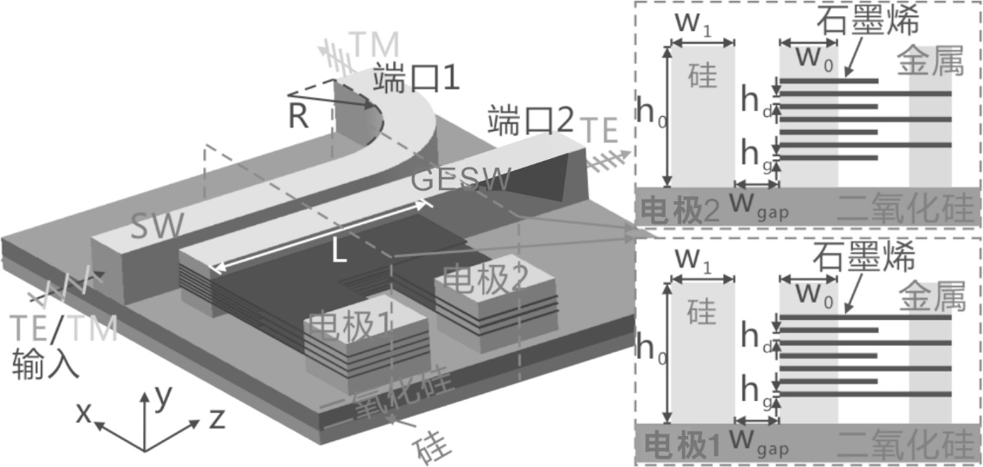

图7.16 石墨烯辅助的基于ADC结构的PBS示意图

除了PR，石墨烯超材料辅助的ADC结构还可以用于构建PBS。如图7.16，PBS中的ADC结构同样由SW和GESW组成。GESW中共使用7层石墨烯，其中奇数层谅解金属电极1，其余连接电极2，结构参数设置如下：石墨烯层间距*hd*=20nm、波导宽度*w*0=300 nm，*w1*=297nm、SW高度*h*0=402.4 nm，SW末端连接的弯曲波导内径*R*=1.3μm。

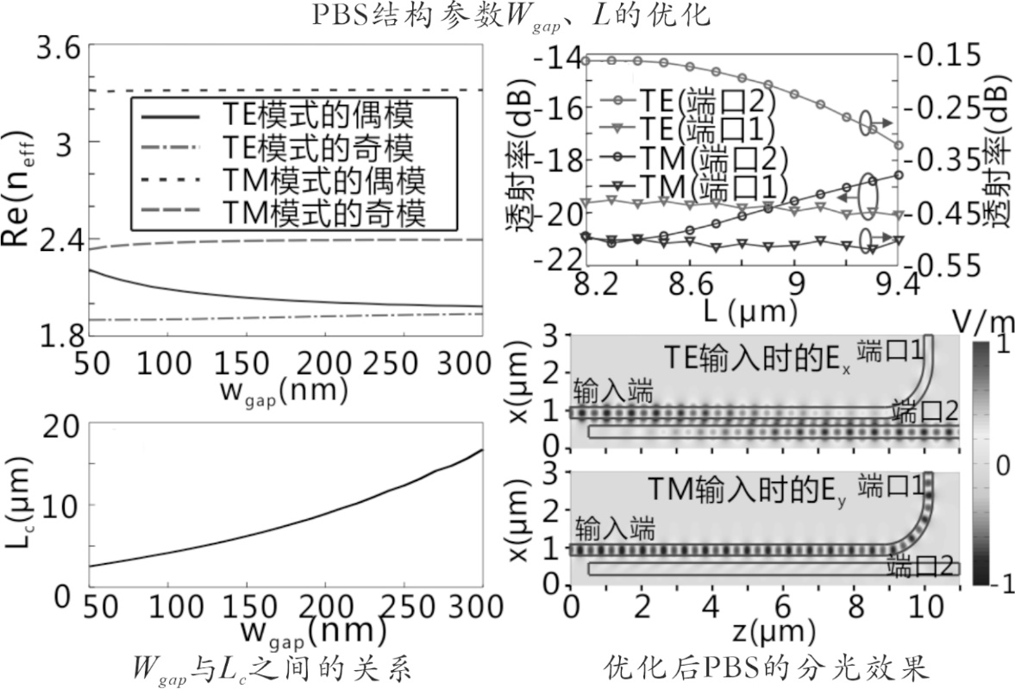

图7.17 结构参数优化与器件分光效果

下面分别考虑其余两个参数的选择对器件性能的影响。在波导的重叠部分（耦合区域），每个偏振态都支持两个超模式（奇模和偶模），这两个超模式是由SW和GESW中的两个TE或TM模式耦合产生的。如图7.17所示，随着波导间的间隔L的增大，TM模式的等效折射率激几乎与单个硅波导中的TM模式相等，这意味着TM模式之间的耦合影响很小。相反，TE模式的等效折射率变化很明显，这说明在TE模式上，波导之间出现了很强的耦合效果。为了使得在SW中输入的TE模式的能量最大限度地转移的GESW中，耦合长度L可以被设置在*Lc*附件：



其中*neven*、*nodd*和*k0*分别是TE模式的偶模、奇模的等效模折射率和空气中的波数。从图7.17中可以看出，TE模式的两个超模的等效模折射率差随着*w*gap的增加而显著减小，而对应*Lc*的随之增加。为了设计结构紧凑且容忍度相对较大的PBS，需设置合理的波导间隔*w*gap。这里，波导间隔*w*gap选为200nm，对应的耦合长度*Lc*为9.4μm。在*Lc*附近考察不同的耦合长度的效果不同的耦合长度下的两端口透过率。对于TE模式来说，其最大的透射率（-0.16 dB）出现在8.3 μm处，而TM模式的透过率对耦合区域的长度不敏感。因此，我们将定向耦合器的长度设置为8.3 μm。下面验证此器件的分光效果，从图7.17右下图可以发现，入射的TE模式在耦合部分经历了强耦合，最后从端口2输出。而对于入射的TM模式，它高效地通过SW而极少受到GESW的影响，最后从端口1输出。

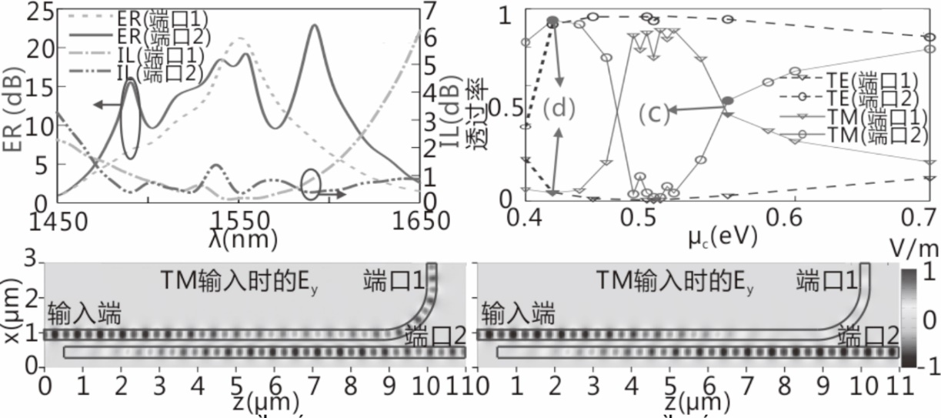

图7.18 入射波长和石墨烯化学势对PBS性能的影响

下面考虑入射光波长*λ*和石墨烯化学势*μc*对器件性能的影响。这里给出两个评估PBS性能的指标，消光比（Extinction Ratio，ER）和插入损耗（Insertion Loss，IL），它们的定义如下：





图7.18给出了此PBS在端口1和端口2处的*ER*和*IL*关于输入波长的依赖关系。从端口1处的*IL*可以看出，TM模式对波长更为敏感，这是由于GESW中的TM模式具有对波长更加敏感的模式特性，这使得端口2处的*ER*对波长更敏感。总体而言，此PBS可以在端口2处得到了宽频带范围（1481~1616 nm）的较高*ER*（>9.5 dB）和较低*IL*（<2.3 dB），也在端口1处得到了宽频带范围（1511~1585 nm）的较高*ER*（>9.5 dB）以及较低的*IL*（<1.4 dB）。如图7.18右图所示，通过改变石墨烯的化学势*μ*c同样可以改变这个PBS结构对TM模式的分光比，而对于TE模式，当在*μ*c大于0.42 eV时，其分光比基本不变。总体而言，该PBS能被用作TM模式的3dB耦合器（*μ*c =0.55 eV，图7.18下图所示）或者定向耦合器（*μ*c =0.42 eV），这意味着它在SOI平台上的信号处理中具有很多潜在的应用。

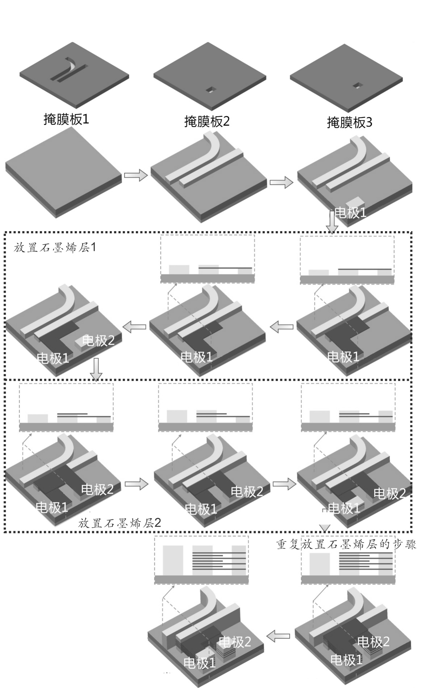

图7.19 PBS制作流程图

此器件可以通过气相外延结合电子束蒸发的方式制作，其制作过程如图7.19所示。首先，分别准备对应硅波导和两个电极的三层氮化硅掩膜板，之后，用气相外延的方法在硅衬底上沉积一层厚的SiO2包层。在这之后，将掩膜板1覆盖在样品上，用气相外延的方法沉积一层硅，即得到了第一层石墨烯下的硅层。随后，将掩膜板2通过对准工艺覆盖在衬底上，用电子束蒸发法沉积一层金属，形成电极1。再将铜箔上的单层石墨烯转移到直的硅波导和电极1上，石墨烯提前通过聚焦离子束的方法刻蚀成“L”形。随后通过气相外延和电子束蒸发的方法，沉积得到两层石墨烯间的硅层和第二层石墨烯下的电极2，先后使用掩膜板1和3进行覆盖。然后，将第二层“L”形的石墨烯层转移到直波导和电极2上，利用掩膜板1和掩膜板2可以形成第二层和第三层石墨烯间的硅和金属层。再重复这些过程5次，就可以得到七层石墨烯/硅多层结构。最后利用掩膜板1、2、3沉积硅和电极1和2。在这个工艺制作中，需要准确控制多层石墨烯之间的间距以及定位多次转移的石墨烯，这对于目前的微纳米制造工艺水平来说还是个难点。但是，随着微纳米制造工艺的高速发展，此结构的制作也是可行的。需要说明的是，本节第二部分介绍的石墨烯超材料辅助的基于ADC结构的PR，也可以通过同样的过程制作得到。

#### 超材料的智能化设计

类似于SPPs光子器件的新型设计手段，基于石墨烯超材料的光子器件的设计同样可以应用各类智能算法，例如梯度类算法、非梯度类算法、建模类算法 等。具体的算法原理和编写方式可以参考第四章的内容。与其余的光子器件智能化设计稍有不同的是，石墨烯材料的光电特性可以通过掺杂、偏置电压等手段直接调控，这使得设计的维度从单一的器件尺寸扩展到材料特性。因此基于石墨烯的超材料智能设计方案可根据设计的对象分为针对器件参数的设计和针对动态可调材料参数的设计两大类。本节我们将分别就这两个设计方向给出进行石墨烯超材料智能化设计实例的讲解。

##### 结构参数的设计

针对结构参数的石墨烯超材料智能设计与在5.4中介绍的对SPPs期间的结构参数的智能设计方法类似。主要思路是利用智能算法代替传统设计方案中的公式的用途，构建器件参数与得到的物理特性之间的关系。

本小节第一个实例是基于微遗传算法的石墨烯超材料辅助金属光栅吸收器和三次谐波生成（Third Harmonic Generation，THG）的优化设计。此案例中使用的智能算法属于非梯度类算法中的遗传算法。需要说明的是虽然石墨烯超材料的加入可以带来许多优异的光电特性，但同时石墨烯单层的厚度使得加入石墨烯的仿真变得十分耗时。所以此方案中使用的遗传算法是针对训练数据集较小的设计案例的改进算法——微遗传算法（Micro Genetic Algorithm，μGA）。

本案例中设计的结构如图7.20所示。它由石墨烯纳米条光栅（Graphene nanoribbon grating，GNG）、电介质填充层、金光栅和最下部的电介质波导组成。介电波导的厚度设定为*D1*。金光栅在x方向上周期性地分布，并在z方向上延伸至无穷远。金光栅的厚度设定为*D2*，金光栅的周期和缝隙的宽度分别为*Lper*和*Lgap*。GNG的周期*Lgper*设置为金光栅周期的1/10，占空比*Lg* / *Lgper*为50％，填充层的厚度为*Dint*。

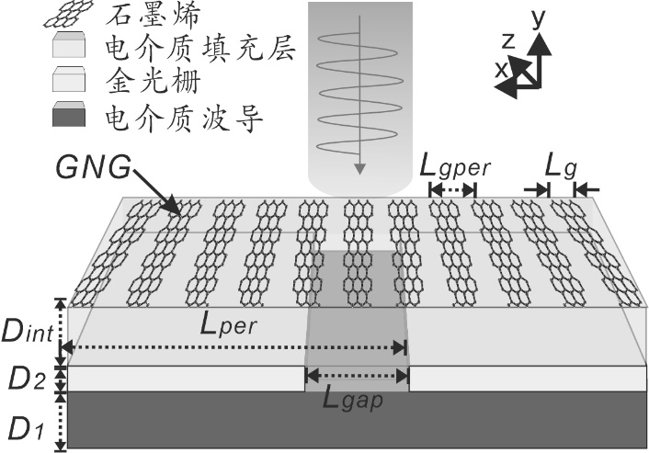

图7.20 石墨烯纳米条光栅辅助金属光栅结构示意图

当TM偏振光垂直照射在此结构上时，得到的结构光谱如图7.21所示。在反射光谱中出现了三个反射谷，分别标记为A，B和C。与没有金属光栅的结构的吸收峰（图中虚线）相比，此吸收谱对应于反射谷C的波长处的吸收率显着提高，从而导致入射光与石墨烯之间的相互作用增强。图中还展示了反射谷A，B和C对应波长的的空间磁场分布情况，其中GNG附近的场分布被放大展示了。从中可以发现，混合模式包括金属SPPs模式，金属光栅的腔模式和介质填充层的TM0导模，它们被限制在填充层中，形成反射谷A。如图7.21中反射谷C的场分布可以看到在GNG上激发了石墨烯的SPPs模式。在此处可以得到近似完美吸收峰。

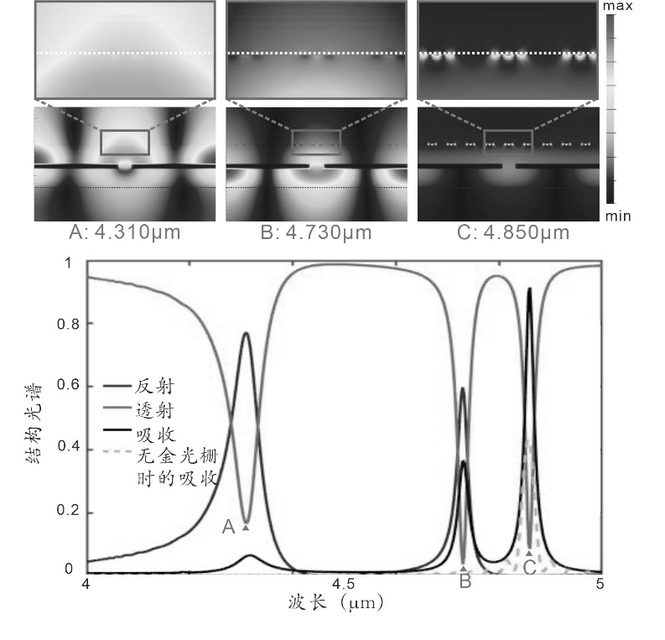

图7.21 石墨烯超材料辅助金光栅结构的结构光谱及部分波长下磁场分布

首先，我们将就上图中吸收峰C进行结构参数优化，以期得到完美吸收器。优化使用的μ-GA流程如图7.22所示。每一代优化包含5个个体，每个个体的特征**P**都表示为包含五个结构参数：



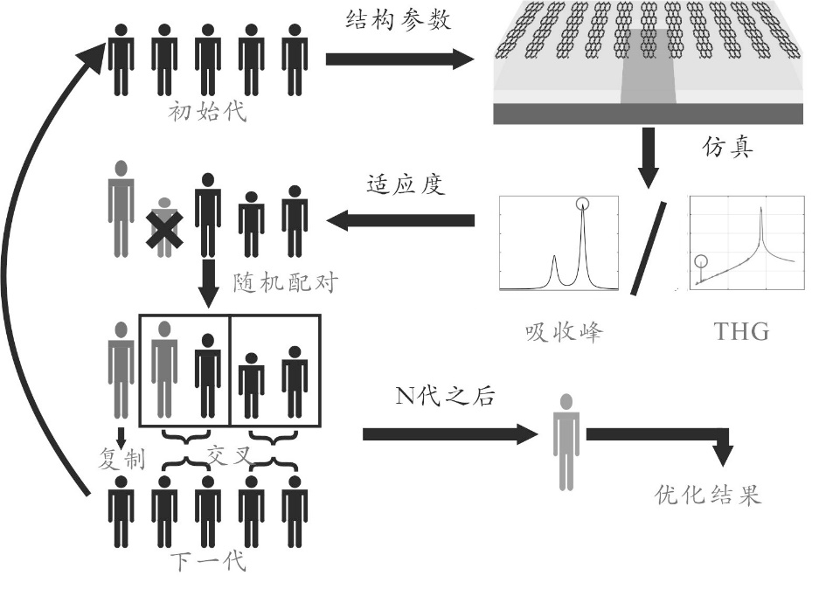

图7.22 μ-GA流程图

微遗传算法的适应度是吸收峰的高度（即图7.21中的吸收峰C）。已有的初始代最佳个体的适应度是0.913。优化中的结构参数变化范围是*D1* (0.4μm - 0.6μm), *D2* (0.1μm - 0.2μm), *Lper* (3.6μm - 4.4μm), *Dint* (0.4μm - 0.8μm), *Lgap* (0.2μm - 0.3μm)。初始代中的另外四个个体在参数空间中随机生成。每一代中适应度最高的个体被直接复制到下一代，适应度最低的个体将直接被淘汰。其余三个个体与最佳个体进行随机配对，之后每一对个体将使用单点交叉的方式分别得到两个子代个体。这四个子代个体与直接复制的最佳个体组成了微遗传算法的下一代。如果最佳适应度连续五代没有增加，除了最佳个体的其余四个个体将被更新，即随机从参数空间中获得。每一代中GMCMG结构的吸收峰的演化过程如图7.23左图所示。可以发现其中的适应度呈现阶梯状上升，并逐步收敛。经过300代，最佳个体的吸收峰A≈0.9956，对应的结构参数是P = [0.553μm, 0.15μm, 3.79μm, 0.67μm, 0.26μm]。

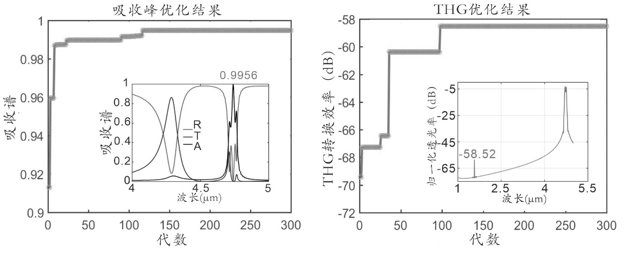

图7.23 μ-GA适应度演化以及优化结果

除了作为完美吸收器，得益于石墨烯本身具有的较高的三阶极化率，显然基于吸收峰C处石墨烯中光与物质相互作用的增强作用，此结构的非线性转换效率可以得到增强。单层石墨烯本征三阶极化率可以通过第二章给出的式（2.2.32）计算得到。三倍频转换效率的优化过程与前文所述的对吸收峰的优化相似，它的流程图也可以在图7.22中看到。微遗传算法的适应度是结构在吸收峰波长处的三倍频转换效率，它可以被表示为：



其中*PFF*是入射光的能量密度，*PyTH*是三倍频位置出射光的玻印亭矢量y分量。结构的优化空间被设置为*D1* (0.4μm-0.7μm), *D2* (0.05μm-0.15μm), *Lper* (3.6μm-4.4μm), *Dint* (0.2μm-0.4μm), *Lgap* (0.1μm-0.3μm)。最初代的最佳三倍频转换效率是-72.62dB，对应的结构参数是**P**=[0.6μm, 0.07μm, 3.8μm 0.24μm, 0.21μm]。另外四个个体从优化空间中随机生成。三倍频转换效率的每一代的演进过程在图7.23中展示。经过300代，最高的转换效率是-58.52dB（1.406×10-6），对应的结构参数是**P**=[0.595μm, 0.14μm, 3.8μm, 0.2μm, 0.26μm]。

##### 7.4.2 动态可调参数的设计

**案例一：**基于演进类算法的石墨烯超材料光学微分器智能化设计

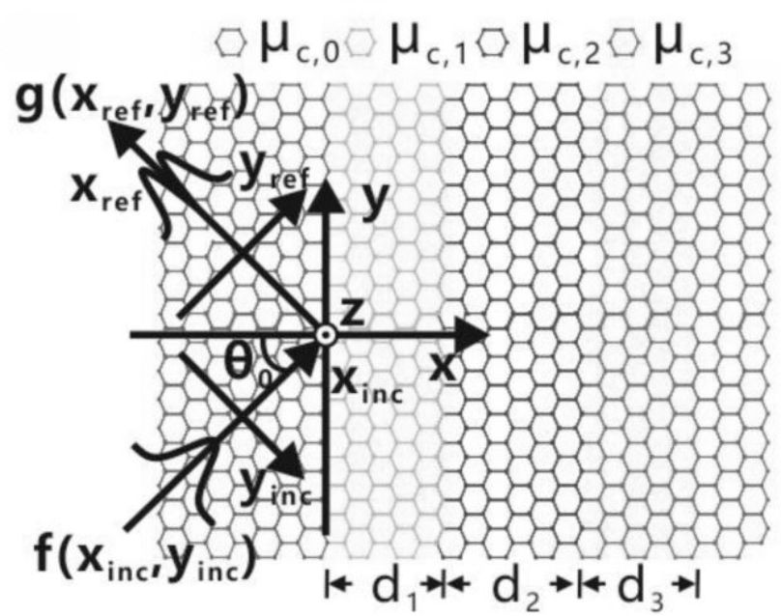

图7.24 用于实现OSD的石墨烯超材料示意图

本案例中的设计对象是一个利用石墨烯超材料实现的光学空间微分（Optical Spatial Differentiation，OSD）。OSD是实时并行连续数据处理需要的重要操作，尤其在图像边缘检测等领域有重要的作用。OSD一般可以通过两种方法实现：格林函数法28和超表面法29。基于超表面法设计的OSD器件具有更大的设计自由度，但是制造工艺相对复杂。基于格林函数法的OSD器件制造复杂性更低、器件尺寸更小，更适合片上集成，但是需要特定的输入条件，这极大限制了它的应用。因此，需要为后者找到一种可以动态调节物理参数的结构，使得其性能可以在不同输入条件下得到保证。石墨烯超材料就是这样的结构，如图7.24所示，石墨烯超材料由具有不同宽度和化学势的石墨烯单层片组成，它们的特性可以用参数*μc,i*和*di*（i=1,2,3）描述。它可以通过操纵其表面传播的石墨烯等离子体（Graphene Plasmons，GPs）波实现太赫兹频段的空间一阶微分。如图7.24，其表面传播的高斯分布GPs光束 *f*(*xinc*,*yinx*)以与x轴成*θ0*的角度入射，执行一阶微分后以*g*(*xinc*,*yinx*)的光束反射：



其中*kGPs,0*是入射GPs光束的波矢，*Pinc*(*yinc*)是入射光束的截面光强，*G(ky,inc)*是*Pinc(yinc)*的空间傅里叶分量。假定*G(ky,inc)*的频谱足够窄，即*ky,inc*远小于*kGPs,0*。在这种条件下，GPs光束可以表示为具有不同空间频率的GP的叠加，易得反射光波矢为*ky*=*kGPs,0sin(θ+θ0)*≈*ky,inccosθ0*+*kGPs,0sin(θ0)*。反射光束截面光强为：



其中IFT是傅里叶逆变换。综上，线性系统的入射光变换可以用传递函数描述：



为了执行光学空间一阶微分计算，传递函数*H*需要满足*H*(*ky,inc*)∝i*ky,inc*，因此，传递函数可以写作：



另外，为了评估的得到的微分器性能，我们引入Pearson相关系数（Pearson correlation coefficient, PCC）来衡量器件性能，PCC是出射光与入射光一阶导数之间的线性相关系数。除此之外，显然入射高斯光束的宽度也会对结果产生影响，对于一个宽度固定的入射光束，反射光的特性取决于传递函数中的系数*α*和实际情况与理想传递函数的相似度*δ*：



其中*x*、*y*分别是实际的H值与理想H值。为了获得理想的一阶微分器，遗传算法（Genetic Algorithm, GA）的优化目标是在特定的*α*下获得更小的*δ*。GA的参数设计如下：种群大小100、最大遗传代数200、交叉概率0.01、代间差距0.95。在GA的优化过程中，首先在一定范围内初始化个体，然后将它们编码为二进制形式。如图7.25所示，在不同的*α*下，适应度*δ*连续下降，直至趋于收敛。三种条件下的优化后的结构参数与初始参数对比展示在图中右侧。优化后的传递函数值如左下图所示，可以发现H的最小值接近于0。为了展示优化后的器件性能，三种条件下反射光束的电场分布与入射光一阶微分的对比如右下图所示。反射光电场最大值分别为0.0409、0.0450、0.505；PCC为0.981、0.974、0.962。

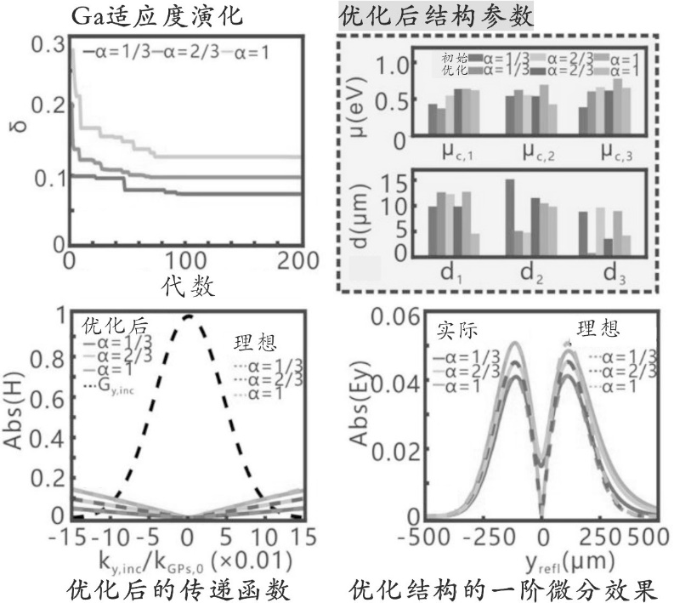

图7.25 使用*δ*作为适应度的GA优化结果

接下来，从PCC的角度对结构参数进行优化。这一次使用的GA适应度是优化后反射光束与理想值的PCC，其余设置不变。此时的GA收敛曲线如图7.26所示。优化后的结构参数与初始值对比如右侧图所示。左下图展示了优化后的H值，可以发现传递函数已接近理想的一阶微分器。为了比较得更清楚，在右下图中显示了反射光束的强度分布，可以发现此时的反射光电场最大振幅（0.023）小于先抢的结果，而PCC（0.9882）高于先前的结果。

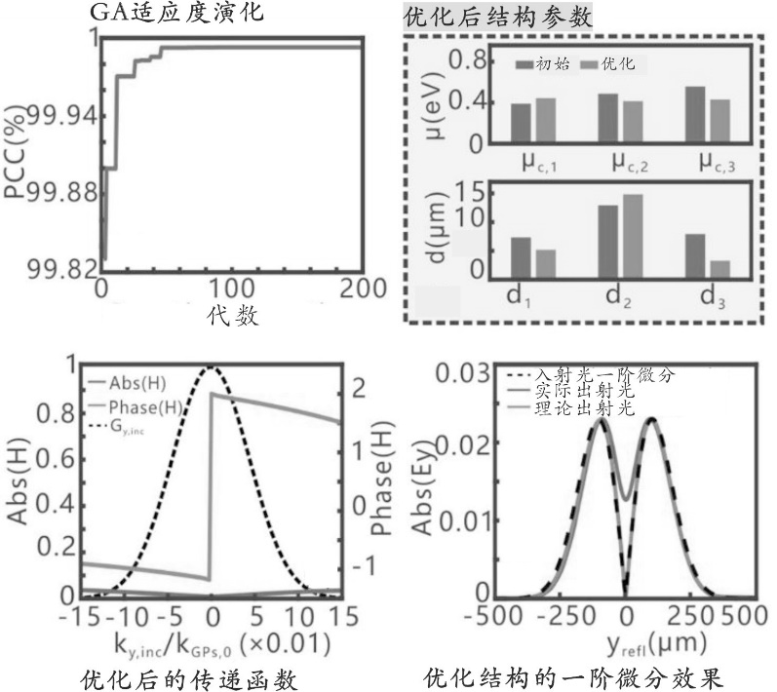

图 7.26 使用PCC作为适应度的GA优化结果

最后，为了平衡两个参数，我们尝试使用PCC和*δ*共同作为适应度（比例1：1），相应的优化结果如图7.27所示。得到的优化结果的反射光最大振幅（0.472）和PCC（0.9755）都不是最佳的结果，但是综合考虑更为平衡。

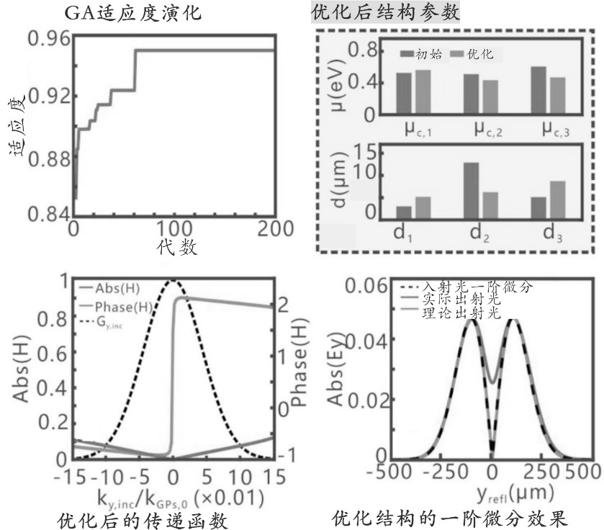

图 7.27 综合使用*δ*和PCC作为适应度的GA优化结果

**案例二：**基于机器学习的并行石墨烯纳米条光栅中PIT效应的智能化设计

在第一个案例中，我们介绍了在使用石墨烯超材料器件智能化设计时适应度的选取对优化设计结果的影响。同样地，设计方案所使用的智能算法也会对结果产生巨大的影响。本案例中我们将分别采用不同的演进类算法对基于并行的石墨烯纳米条（Graphene Nanoribbons, GNRs）结构得到的等离诱导透明效应（Plasmon Induced Transparency, PIT）进行优化设计。本案例的设计参数将同样涉及到所用GNRs的化学性质——化学势*μc*。

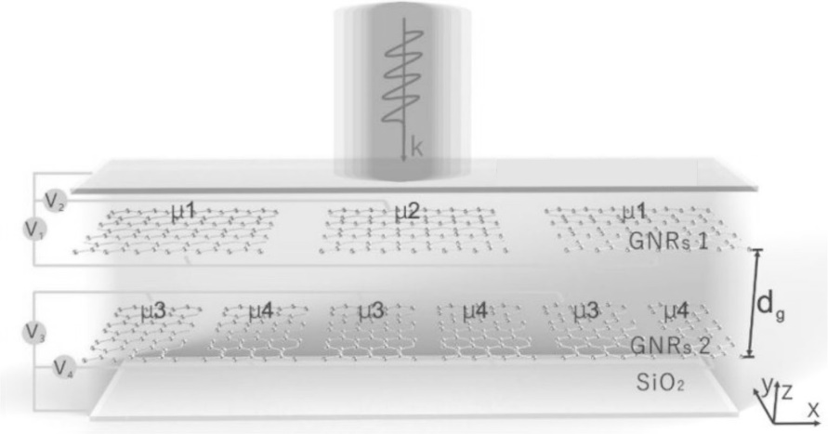

图7.28 双层GNRs结构示意图

待设计的结构如图7.28所示，本案例的设计对象由两层周期性排列GNRs组成，此结构以覆盖在SiO2层上下的导电层为电极，在GNRs上交替施加电压*Vi* (*i*=1,2,3,4)，使得GNRs具有对应的化学势*μci*。基于此结构可以在透射谱中得到PIT效应，下面分析结构参数对透射谱的影响，如图7.29所示。可以发现波长从大到小第一、二、三、四个波谷分别对应化学势为*μc3*、*μc1*、*μc2*、*μc4*的GNRs上激发的SPPs模式。

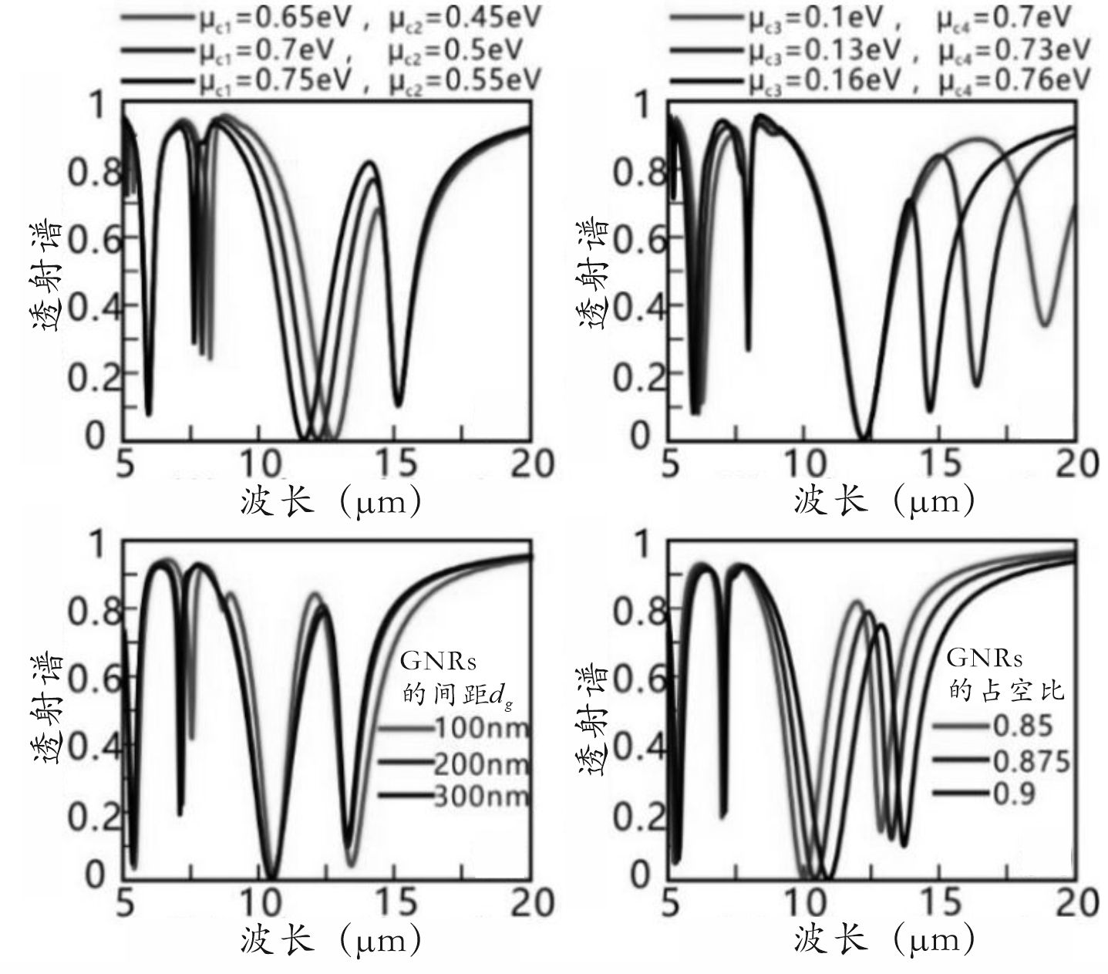

图7.29 石墨烯化学势和不同结构参数对结构产生的PIT的影响

首先进行透射谱的正向预测，即使用结构参数预测对应的透射谱。本小节使用的机器学习算法包括人工神经网络（Artificial Neural Network, ANN）、K最近邻（K-Nearest Neighbor, KNN）、随机森林（Random Forest, RF）、决策树（Decision Tree, DT）、极限树（Extra Tree, ET）。评判预测效果的指标是预测的透射谱结果与实际值之间的距离：



得分越高，预测的效果越好。使用ANN进行普预测的流程如图7.30所示，图中还展示了每一代的得分变化情况，经过50代训练，耗时近37秒得分可以达到95。此外，其余四种算法基于同样的数据集分别进行了训练。每种算法的耗时和收敛后的得分如左下图所示，最终的谱预测效果如右图所示。可以发现尽管ANN的模型直观上更为复杂，但其他算法的预测效果也可以持平甚至更好。其中RF的得分最高，综合考虑耗时，RF也是最佳的选择。可见除了ANN，其与传统的机器学习方法也可能更适用于一些光子器件的智能化设计。

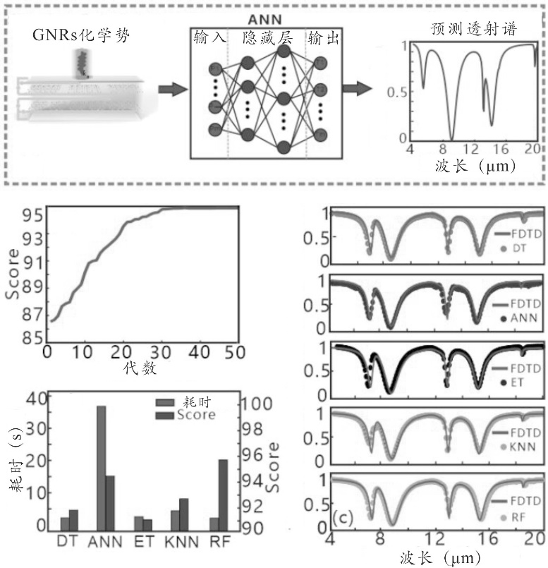

图7.30 基于不同基础学习算法的双层GNRs正向谱预测

除了进行正向的谱预测，更重要的是利用智能算法进行的光子器件逆向设计。设计的流程如图7.31所示。与正向的相比，逆向设计网络的输入和输出正好相反。使用的算法还是正向谱预测使用的的5个，图7.32展示了不同算法的耗时和最终得分。

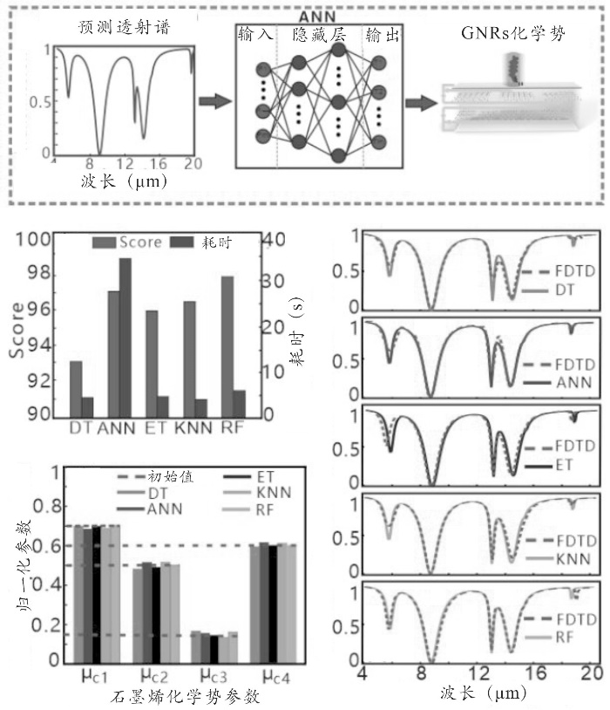

图7.31 基于不同基础学习算法的双层GNRs逆向设计

为了验证进行逆向设计的智能算法的有效性，我们从测试集中随机选择了一个透射谱并将其输入到了逆向设计的模型中，得到的结构参数组合于实际值的对比如左下图所示。逆向设计得到的化学势组合对应的结构的透射谱与原透射谱的对比如右所示，可以发现上述五种算法应用在此结构的逆向设计问题中都是十分有效的。

#### 参考文献

1. V. G. Veselago, Physics-Uspekhi **10** (4), 509-514 (1968).

2. J. B. Pendry, A. Holden, W. Stewart and I. Youngs, Physical review letters **76** (25), 4773 (1996).

3. R. A. Shelby, D. R. Smith and S. Schultz, science **292** (5514), 77-79 (2001).

4. N. I. Landy, S. Sajuyigbe, J. J. Mock, D. R. Smith and W. J. Padilla, Physical review letters **100** (20), 207402 (2008).

5. X. Liu, T. Starr, A. F. Starr and W. J. Padilla, Physical review letters **104** (20), 207403 (2010).

6. W. Li and J. Valentine, Nano letters **14** (6), 3510-3514 (2014).

7. S. Zhang, D. A. Genov, Y. Wang, M. Liu and X. Zhang, Physical review letters **101** (4), 047401 (2008).

8. A. Artar, A. A. Yanik and H. Altug, Nano letters **11** (4), 1685-1689 (2011).

9. J. B. Pendry, Physical review letters **85** (18), 3966 (2000).

10. X. Zhang and Z. Liu, Nature materials **7** (6), 435-441 (2008).

11. N. Papasimakis, Z. Luo, Z. X. Shen, F. De Angelis, E. Di Fabrizio, A. E. Nikolaenko and N. I. Zheludev, Optics express **18** (8), 8353-8359 (2010).

12. R. Alaee, M. Farhat, C. Rockstuhl and F. Lederer, Optics express **20** (27), 28017-28024 (2012).

13. H. Cheng, S. Chen, P. Yu, W. Liu, Z. Li, J. Li, B. Xie and J. Tian, Advanced Optical Materials **3** (12), 1744-1749 (2015).

14. M. Furchi, A. Urich, A. Pospischil, G. Lilley, K. Unterrainer, H. Detz, P. Klang, A. M. Andrews, W. Schrenk and G. Strasser, Nano letters **12** (6), 2773-2777 (2012).

15. Y. Liu, R. Cheng, L. Liao, H. Zhou, J. Bai, G. Liu, L. Liu, Y. Huang and X. Duan, Nature communications **2** (1), 1-7 (2011).

16. L. V. Alekseyev, V. A. Podolskiy and E. E. Narimanov, Advances in OptoElectronics **2012**, 6 (2012).

17. J. Sun, J. Zhou, B. Li and F. Kang, Appl. Phys. Lett. **98** (10), 101901 (2011).

18. B. Wang, X. Zhang, F. J. García-Vidal, X. Yuan and J. Teng, Phys. Rev. Lett. **109** (7), 073901 (2012).

19. I. V. Iorsh, I. S. Mukhin, I. V. Shadrivov, P. A. Belov and Y. S. Kivshar, Phys. Rev. B **87** (7), 075416 (2013).

20. J. Zhang, J. Xiao, X. Meng, C. Monroe, Y. Huang and J.-M. Zuo, Physical review letters **104** (16), 166805 (2010).

21. K.-J. Lee, A. P. Chandrakasan and J. Kong, IEEE Electron Device Letters **32** (4), 557-559 (2011).

22. M. Liu, X. Yin and X. Zhang, Nano letters **12** (3), 1482-1485 (2012).

23. J. Zheng, C. Zhou, J. Feng and B. Wang, Optics letters **33** (14), 1554-1556 (2008).

24. M. Watts, H. Haus and E. Ippen, Optics letters **30** (9), 967-969 (2005).

25. R.-C. Tyan, A. A. Salvekar, H.-P. Chou, C.-C. Cheng, A. Scherer, P.-C. Sun, F. Xu and Y. Fainman, JOSA A **14** (7), 1627-1636 (1997).

26. D. Dai and H. Wu, Optics letters **41** (10), 2346-2349 (2016).

27. X. Guan, H. Wu, Y. Shi, L. Wosinski and D. Dai, Optics letters **38** (16), 3005-3008 (2013).

28. A. Youssefi, F. Zangeneh-Nejad, S. Abdollahramezani and A. Khavasi, Optics letters **41** (15), 3467-3470 (2016).

29. A. Silva, F. Monticone, G. Castaldi, V. Galdi, A. Alù and N. Engheta, Science **343** (6167), 160-163 (2014).